LOS FOTINGOS
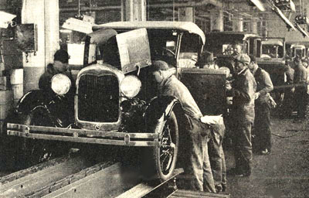 En 1908, la Ford Motor Company de los Estados Unidos sacó su famoso Ford Modelo 'T'. Desde el punto de vista técnico el Ford Modelo 'T' incorporó la modalidad del sistema de tres pedales: embrague, freno y acelerador.
La publicidad de la compañía Ford describía la novedad como el sistema de “foot it and go”, es decir, pisar y arrancar.
Los primeros automóviles arribaron a Cuba en 1899 y eran de fabricación francesa, pero cuando el modelo Ford llegó al país se hizo popular y los criollos comenzaron a usar la palabra 'FOTINGO' (cubanizando la frase “foot it and go”) para designar al modelo 'T' de la Ford. También le llamaban “tres patas” o “pisicorre”.
Los cubanos del siglo pasado solían llamar a los automóviles 'fotingos', pero es interesante saber el por qué, ya que la palabra no existe en el Diccionario de la Real Academia de la Lengua Española.

